**Curso JavaScript 1 – Resumen sesión 4: Los atributos de los objetos**

**Objeto**

Forma de declarar algo en programación con diferentes características (propiedades o atributos) y funcionalidades (métodos). En JS, creamos un objeto usando new Object(), por ejemplo:

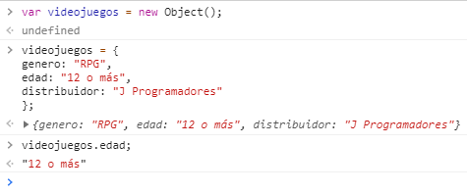

Pares nombre-valor: Notación útil y ordenada para definir elementos en un objeto y sus valores, como en el ejemplo anterior.

Acceso a valores de un objeto: Se utiliza la notación punto, primero con el nombre del objeto y luego con su propiedad, como en el ejemplo anterior.

Delete: Para eliminar un par nombre-valor de un objeto, se utiliza “delete” aplicando la notación **objeto.propiedad** (en ocasiones, objeto[indice].propiedad), por ejemplo:

videojuegos.edad;

Un objeto puede contener objetos en su interior, por ejemplo:

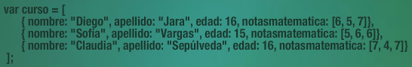

Acceso a valores de un objeto con objetos en su interior: Veamos algunos ejemplos aplicados en la consola:

